จากการตรวจสอบพบว่าสัญญา ฝบค.ค.28/2559 มาจาก PO 3 ใบและมีเอกสารจ่าย ดังนี้

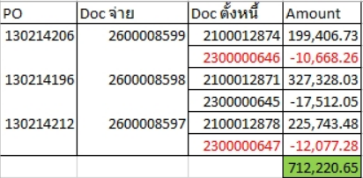

ซึ่งเอกสารหักเงินประกันผลงาน 2300000646 และเอกสารหักเงินประกันผลงาน 2300000647 ระบุเบอร์ PO ไม่ถูกต้อง ทำให้โปรแกรมไม่หักเงินประกันผลงาน

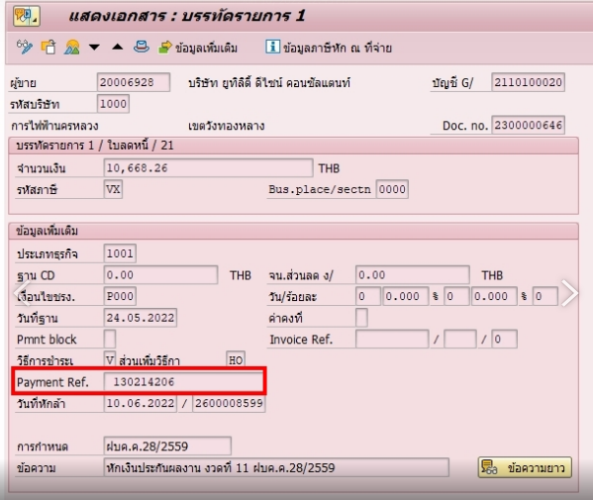

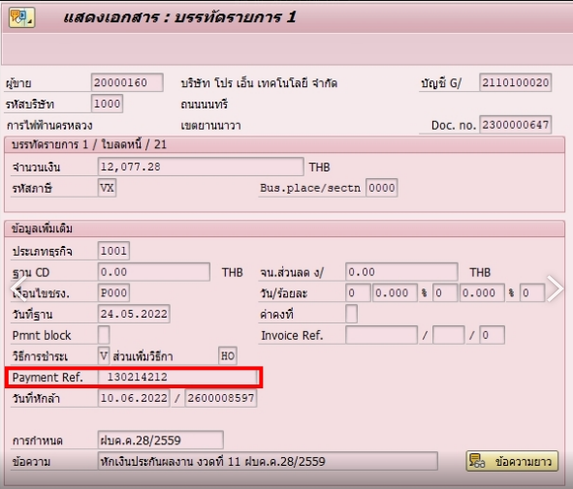

โดยที่ถูกต้อง ต้องกรอกเบอร์ PO ให้ครบ 10 หลัก ดังนี้

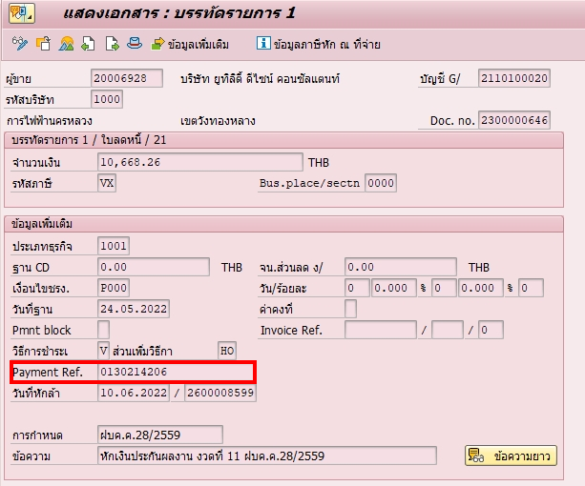

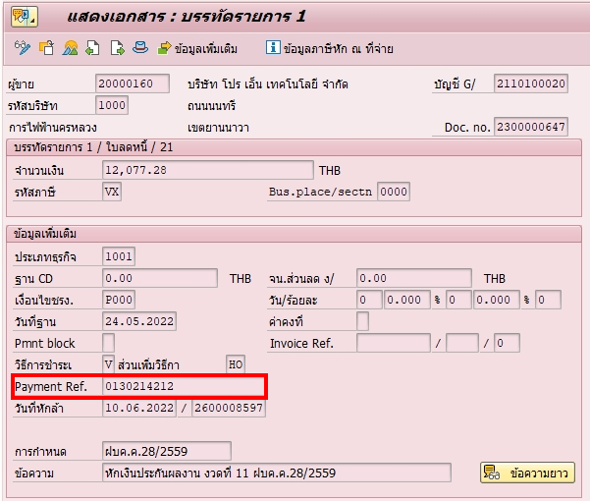

และเมื่อแก้เบอร์ PO แล้ว รายงานแสดงยอดถูกต้องแล้วค่ะ